**定位系统支持功能需求**

# BSA数据概述

BSA数据为定位系统的基础数据。其数据的精准度影响定位系统定位业务的精准度。BSA数据包括如下字段：

|  |  |
| --- | --- |
| **BSA英文字段名** | **字段名** |
| Pilot Sector Name | 导频扇区名 |
| SID | SID |
| NID | NID |
| Extend BID | 扩展基站ID |
| T-PN | 发射PN码 |
| Antenna Lati | 天线纬度 |
| Antenna Longi | 天线经度 |
| Antenna Alti | 天线高度 |
| Antenna Loc Accu | 天线位置精度 |
| Sector Center Lati | 扇区中心纬度 |
| Sector Center Longi | 扇区中心经度 |
| Sector Center Alti | 扇区中心高度 |
| Antenna Orientation | 天线方向 |
| Antenna Opening | 天线张角 |
| Max Antenna Range | 天线最大覆盖范围 |
| Terrain Average Height | 地形平均高度 |
| Terrain Height Standard Deviation | 地形高度标准偏差 |
| Potential Repeater | 直放站信息 |
| PN Increment | PN增量 |
| FWD Calib | FWD链路校准 |
| FWD Calib Accu | FWD链路校准精度 |
| RTD Calib | RTD校准 |
| RTD Calib Accu | RTD校准精度 |
| Format Type | 格式类型 |
| Switch Num | MSC Switch Number |

## 版本控制

目前所知，定位平台设备厂家有两个：中兴和诺西。它们对于的BSA数据格式稍微有差异。需要根据各省实际使用的定位设备，自动匹配BSA数据格式。

中兴和诺西区的BSA字段区别在于：

1. 字段顺序不一样；
2. Extend BID字段格式不一样：诺西区为16进制数；中兴区为十进制数。

中兴定位平台的定位日志字段：

|  |  |  |  |  |  |  |
| --- | --- | --- | --- | --- | --- | --- |
| **序号** | **字段名称** | **字段分类** | **填写方式** | **字段含义** | **数据类型** | **示例** |
| A | Pilot Sector Name | 基本信息 | 自动 | 所属省份 | 字符串 | HF001-1-201-shekeyuan |
| B | SID | 系统信息 | 自动 | 系统识别码 | 整数 | 14151 |
| C | NID | 系统信息 | 自动 | 网络识别码 | 整数 | 6 |
| D | Extend BID | 基本信息 | 自动 | BTS在BSC中的编号 | 字符串或整数 | 诺西区：0x011B0101  中兴区：  10497940 |
| E | T-PN | 系统信息 | 自动 | PN | 整数 | 123 |
| F | Antenna Lati | 基本信息 | 自动 | 扇区所在纬度 | 浮点 | 31.82956 |
| G | Antenna Longi | 基本信息 | 自动 | 扇区所在经度 | 浮点 | 117.27864 |
| H | Antenna Alti | 基本信息 | 自动 | 天线挂高＋基站海拔高度 | 浮点 | 40 |
| I | Antenna Loc Accu | 基本信息 | 自动 | 扇区天线位置精度（厘米） | 整数 | 300 |
| J | Sector Center Lati | 基本信息 | 人工 | 扇区所在纬度 | 浮点 | 31.83218 |
| K | Sector Center Longi | 基本信息 | 人工 | 扇区所在经度 | 浮点 | 117.27976 |
| L | Sector Center Alti | 基本信息 | 人工 | 扇区中心高度（米） | 整数 | 33 |
| M | Antenna Orientation | 天馈信息 | 自动 | 天线方向角 | 整数 | 240 |
| N | Antenna Opening | 定位信息 | 自动 | 扇区天线覆盖范围所形成的张角，与该基站的扇区数及天线发射方向图等特性有关 | 整数 | 120 |
| O | Max Antenna Range | 定位信息 | 人工 | 最大天线范围用于通过PN在指定的范围内查找基站，从而进行AFLT或MCS的定位方法的计算 | 整数 | 700 |
| P | Terrain Average Height | 定位信息 | 人工 | 地表平均高度（米） | 整数 | 29 |
| Q | Terrain Height Standard Deviation | 定位信息 | 人工 | 地表高度标准偏差（米） | 整数 | 4 |
| R | Potential Repeater | 定位信息 | 自动 | 直放站标志 | 整数 | 0 |
| S | PN Increment | 定位信息 | 自动 | PN间隔 | 整数 | 3 |
| T | FWD Calib | 定位信息 | 自动 | 前向链路校正 | numeric(4,1) | 1.5 |
| U | FWD Calib Accu | 定位信息 | 自动 | 前向链路校正精度 | 整数 | 39 |
| V | RTD Calib | 定位信息 | 自动 | 回程时延校正 | numeric(4,1) | 1 |
| W | RTD Calib Accu | 定位信息 | 自动 | 回程时延校正精度 | 整数 | 524 |
| X | Format Type | 定位信息 | 自动 | 版本类型 | 整数 | 1 |
| Y | Switch Num | 基本信息 | 自动 | Switch Num MSC号 | 整数 | -1 |

诺西定位平台字段：

|  |  |  |
| --- | --- | --- |
| **序号** | **字段名称** | **字段分类** |
| A | BTS-Sector Name | 所属省份 |
| B | NID | 网络识别码 |
| C | SID | 系统识别码 |
| D | ExBSID | BTS在BSC中的编号 |
| E | TxPN | PN |
| F | ANT_LAT | 扇区所在纬度 |
| G | ANT_LONG | 扇区所在经度 |
| H | ANT_ALT | 天线挂高＋基站海拔高度 |
| I | SURVEY_ACC | 扇区天线位置精度（厘米） |
| J | SEC_LAT | 扇区所在纬度 |
| K | SEC_LONG | 扇区所在经度 |
| L | SEC_ALT | 扇区中心高度（米） |
| M | ANT_ORIENT | 天线方向角 |
| N | ANT_OPENING | 扇区天线覆盖范围所形成的张角，与该基站的扇区数及天线发射方向图等特性有关 |
| O | MAR | 最大天线范围用于通过PN在指定的范围内查找基站，从而进行AFLT或MCS的定位方法的计算 |
| P | MS_AVG_HEIGHT | 地表平均高度（米） |
| Q | TERRAIN_SD | 地表高度标准偏差（米） |
| R | RTDC | 回程时延校正 |
| S | RTDC_ACC | 回程时延校正精度 |
| T | FLC | 前向链路校正 |
| U | FLC_ACC | 前向链路校正精度 |
| V | P_REPTR | 直放站标志 |
| W | PN_INC | PN间隔 |
| X | FORMAT_TYPE | 版本类型 |
| Y | MSC_NO | Switch Num MSC号 |

如上两个表格格式需要确定。

# BSA数据维护

## 概述

1. BSA数据由1X载扇数据构成，按其来源可分为几部分：
2. 主设备1X载扇配置数据

主设备1X载扇配置数据，其网元列表从参数配置而来。另外一些字段：PN、PN 增量Switch NUM字段从参数获取；天线经纬度、方向角等工参信息从台账中获取。

1. 外省边界载扇数据和伪基站载扇数据

外省边界载扇数据和伪基站载扇数据为用户根据实际需要，在台账维护的一份数 据。

1. 定位日志中Found 0 matches对应的数据

从定位日志中取Found 0 matches的记录对应的载扇。

1. 通过客户端导入的BSA数据。
2. 另外，BSA数据可以从如下几个部分更新：
3. 从小区台账更新工参部分；
4. 从特殊覆盖小区BSA台账更新工参部分；
5. 从参数配置更新PN，PN_INC和Switch Num数据
6. 从伪基站载扇BSA数据更新；
7. 利用客户端功能“定位日志GIS分析”功能在GIS上更新工参数据；
8. 利用客户端功能“BSA数据维护”功能维护BSA数据
9. 小区台账、特殊覆盖小区BSA台账需要用户利用客户端台账功能维护。数据维护后需立即更新对应的BSA数据。
10. 伪基站载扇数据需要用户利用客户端功能“BSA数据维护”维护。维护后需立即更新对应的BSA数据。
11. 从“BSA数据维护功能”和从“定位日志GIS分析”功能更新BSA数据后，需要更新对应台账中的数据和伪基站数据。

下图为BSA数据的维护流程：



## BSA数据维护流程描述

### 主设备1X参数配置数据（数据库组）



BSA数据中大部分载扇从主设备的1X参数配置数据（即载扇网元表中的1X数据）获取。这类数据要形成BSA表，需要进行如下几步处理：

1. 从主设备1X参数配置数据中获取BSA工参表中缺的网元数据，可根据（SID,NID,Extend BID）判断。同时获取参数PN、PN_INC、Switch Num(SW)参数和载频名称。

|  |  |  |
| --- | --- | --- |
| Pilot Sector Name | 导频扇区名 | 无线工参，但必须是英文命名，50字符以内。 规则:”[地市名称中各字拼音首字母]-[BTS_ID/Cell_ID]-[Sector_id]-[carrier_id]-PN[PN]-[基站中文名拼音]“。如果合成后超过50个字符，截取右边字符即可。如：“NJ-13-0-160-houzaimen_BBU_9_C“ |
| SID | SID | 唯一标识字段1 |
| NID | NID | 唯一标识字段2 |
| Extend BID | 扩展基站ID | 唯一标识字段3，等于65536*CDMA_FREQ+CI |
| T-PN | 发射PN码 |  |
| PN Increment | PN增量 | 如果其PN_INC与其邻区的PN_INC不一致，取其PN_INC与其邻区PN_INC（邻区有多个）的最大公约数。 |
| Format Type | 格式类型 | 默认填“1” |
| Switch Num | MSC Switch Number |  |

注意：

1. 上述数据为1X载扇数据。
2. 上述导频载扇名总字符数不能超过50个，而且必须为英文字符。
3. 华为和中兴CI值可直接从参数获取（华为新网元汇总表总有CI字段，或者通过CI=LOCAL_CELL_ID*16+Sector_ID计算；中兴的CI在目前的网元表中已有）；阿朗的CI值可通过以下步骤计算：
   1. 将BTS_ID转换为16进制数为0xabc，不足三位的，左侧加0补齐（BTS_ID取值为[1,4095]不可能大于4095，故其16进制数最多3位）；
   2. 取0xabc左边1位数a转换为十进制数e（e=HEXTODEC(a)）；取0xabc右两位数bc转换为十进制数f（f=HEXTODEC(bc)）。另外Sector_id=g；
   3. 则CI=e*4096+g*256+f
4. 此处的PN增量字段，非直接取载扇的PN_INC参数，需要结合同频邻区表判断。判断方法：
   1. 以该载扇作为源小区，在同频邻区表中查询其同频邻区。
   2. 在网元表中查询源小区和其所有同频邻区的PN_INC值。
   3. 计算2）中所有PN_INC的最大公约数。此最大公约数为源小区在BSA表中的PN增量值。
5. 导频扇区名字段一旦生成，不用系统自动更新；
6. SID、NID和Extend BID三个字段作为数据唯一标识字段；
7. T-PN即载扇对应扇区PN，PN Increment和Switch Num需要每天随参数更新，在参数采集完成后进行更新。
8. 需要注意，中兴同PN小区的非参考小区需要去掉：即去掉从参数配置表或者网元表获取的1X载扇中，

小区参数表CLT_CM_R_3G_T_CELL_ZTE中REFCELLID<>CELLID的小区下的载扇。(CLT_CM_R_3G_T_CELL_ZTE中含小区的CI字段，所属SID,NID等字段)

1. 从台账更新除可五项推导的其它字段

从台账需更新如下数据:

|  |  |  |
| --- | --- | --- |
| Antenna Lati | 天线纬度 |  |
| Antenna Longi | 天线经度 |  |
| Antenna Alti | 天线高度 |  |
| Antenna Loc Accu | 天线位置精度 |  |
| Antenna Orientation | 天线方向 |  |
| Antenna Opening | 天线张角 |  |
| Max Antenna Range | 天线最大覆盖范围 | 即MAR值 |
| Potential Repeater | 直放站信息 |  |
| FWD Calib | FWD链路校准 |  |
| FWD Calib Accu | FWD链路校准精度 |  |
| RTD Calib | RTD校准 |  |
| RTD Calib Accu | RTD校准精度 |  |

台账中有两种数据用于此处更新：

1. 小区台账
2. 特殊覆盖小区BSA工参

“特殊覆盖小区BSA工参”，供同PN小区、扇区分裂、加挂直放站等特殊覆盖场景下，填写特殊BSA小区工参信息。含如下信息：

|  |  |
| --- | --- |
| 字段英文名 | 字段中文名 |
| CITY_ID | CITY_ID |
| BSC_ID | 所属BSCID |
| BTS_ID | 所属基站BTSID |
| CELL_ID | 厂商侧CELLID |
| Sector_ID | 厂商侧sector编号 |
| BSC_NAME | 所属BSC名称 |
| BTS_NAME | 所属基站中文名 |
| Antenna Lati | 天线纬度 |
| Antenna Longi | 天线经度 |
| Antenna Alti | 天线高度 |
| Antenna Loc Accu | 天线位置精度 |
| Antenna Orientation | 天线方向 |
| Antenna Opening | 天线张角 |
| Max Antenna Range | 天线最大覆盖范围 |
| Potential Repeater | 直放站信息 |
| FWD Calib | FWD链路校准 |
| FWD Calib Accu | FWD链路校准精度 |
| RTD Calib | RTD校准 |
| RTD Calib Accu | RTD校准精度 |

**注意：**

1. 上述台账数据由客户维护，客户维护后，可在台账功能功能中通过按钮的方式将修改后的涉及到BSA数据的字段值同步到BSA工参数据表中相关载扇数据。
2. 特殊覆盖小区BSA工参优先级高于小区台账。
3. 如果从载扇基础信息表从将不存在于BSA数据中的数据加入BSA工参表中时，需要先从特殊覆盖小区BSA工参中取工参信息；如果取不到，再从小区台账中更新。
4. 如果BSA工参表中一个载扇存在于特殊覆盖小区BSA工参表中，则其必须与特殊覆盖小区BSA工参表中的数据保持一致。无论小区台账中该载扇对应的小区工参如何修改，只要特殊覆盖小区BSA工参表中的数据不变，则该载扇在BSA工参表中的工参数据不变。
5. 用台账更新BSA工参表时网元关联需通过网元表进行：
   * BSA表(sid,nid, Extend BID) ⬄ 载扇网元表(SID,NID,carrier_id*65536+ci),
   * 载扇网元表(city_id,bsc_name,bts_id,sector_id) ⬄ 小区台账  
     (city_id,bsc_name,bts_id,sector_id)。
6. 用SnapCell工具进行五项推导，运算出其余五个字段。

参见“SnapCell工具五项推导”章节。

1. 记录更新日志，相见“记录更新日志”章节。

### 伪基站载扇BSA数据维护 （前台应用）



伪基站载扇BSA数据需要用户在“BSA数据维护”功能导入，然后更新平台伪基站载扇BSA数和平台BSA数据。

此部分数据为BSA全字段数据：数据此部分BSA网元数据的除五项推导外的其他字段由客户在客户端上维护，五项推导字段由系统计算。

导入文件处理步骤：

1. 检查数据合法性：
2. 除五项推导字段外，其它字段不应该为空。
3. 第一个字段Pilot Sector Name为字符型，长度不超过50个；其它字段为数字型；
4. 数据中SID所属地市在客户端界面所选地市中；
5. NID不为SID所属地市（通过网元表判断）；
6. 检查“BSA工参数据合法性检查”中的第3),4),5),7),8),9),10)项；
7. 如果所有检查项目都通过，则继续；否则已表格文件形式提醒用户数据错误需要修改；
8. 利用导入的数据维护伪基站载扇BSA数据，对于不存在的载扇则新增；对应存在的网元，则修改。利用SnapCell推导五项值，填入伪基站载扇BSA数据中。
9. 将伪基站载扇BSA数据表中的所有修改同步到平台BSA数据中。
10. 记录更新日志，相见“记录更新日志”章节。

### 定位日志中获取缺失的BSA工参网元 （数据库组）



将定位日志中BS查找失败的载扇加入到BSA工参数据中：

1. 获取数据：

此处数据为定位日志fix文件中Found 0 match对应的载扇数据。具体为定位日志采集主表中Serving BS Found Matches字段为0时对应记录的网元。

网元标识：

（PILOT_PHASE_DATA SID，PILOT_PHASE_DATA NID，PILOT_PHASE_DATA SRV_BS，PILOT_PHASE_DATA BAND/FREQ）。

这四个字段分别为缺失BS网元的SID，NID，CI和频点CDMA_FREQ。其中CI和CDMA_FREQ原始为16进制数，需要分别转换为10进制，然后按65536*CDMA_FREQ+CI的公式计算出Extend BID。

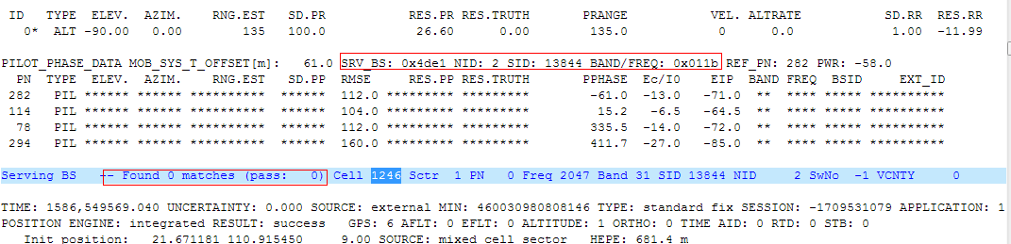

1. 将该网元加入BSA工参表中

需判断上述得到的网元是否已通过“主设备1X参数配置数据”中的步骤获取，即已从参数配置中获取了待增加到BSA工参表中的的载扇数据。如果已从参数配置中获取了此网元，则此网元不用再添加，但需对此网元进行标注，表示此网元已在定位日志中提示过未找到工参；如果参数配置和BSA工参表中均无，则需将此网元需增加到BSA工参表中。定位日志中可得到如下字段：

|  |  |  |
| --- | --- | --- |
| Pilot Sector Name | 导频扇区名 | 此字段命名为[SID]-[NID]-[Extend BID]-[T-PN] |
| SID | SID | PILOT_PHASE_DATA SID |
| NID | NID | PILOT_PHASE_DATA NID |
| Extend BID | 扩展基站ID | 通过PILOT_PHASE_DATA SRV_BS（16进制，转换为十进制后记为CI）和PILOT_PHASE_DATA BAND/FREQ（16进制，转换为十进制后为CDMA_FREQ）计算。公式为CDMA_FREQ*65536+CI |
| T-PN | 发射PN码 | PILOT_PHASE_DATA REF_PN |

1. 从台账中获取工参字段数据

此处得到缺失BSA工参信息的网元，然后需根据台账中的小区台账和特殊覆盖小区BSA工参更新除五项推导外的其他工参字段。更新方法同“主设备1X参数配置数据”中“2）从台账更新除可五项推导的其它字段”。

经过上述维护后，这些网元BSA工参数据字段中还有为空的网元将被在客户端上提示用户维护。

1. 记录更新日志，相见“记录更新日志”章节。

### 台账数据维护

#### 小区台账

上述字段中部分字段在目前的小区台账中已存在，另外的字段需要新增。如下绿色部分为已存在，黄色部分为需新增：

|  |  |  |
| --- | --- | --- |
| Antenna Lati | 天线纬度 | 即小区台账中的“扇区纬度” |
| Antenna Longi | 天线经度 | 即小区台账中的“扇区经度” |
| Antenna Orientation | 天线方向 | 即小区台账中的“天线方向角” |
| Antenna Alti | 天线高度 | 需在小区台账中新增，表示天线的海拔高度 |
| Antenna Loc Accu | 天线位置精度 | 需在小区台账中新增 |
| Antenna Opening | 天线张角 | 需在小区台账中新增 |
| Max Antenna Range | 天线最大覆盖范围 | 需在小区台账中新增，即MAR值 |
| Potential Repeater | 直放站信息 | 需在小区台账中新增 |
| FWD Calib | FWD链路校准 | 需在小区台账中新增 |
| FWD Calib Accu | FWD链路校准精度 | 需在小区台账中新增 |
| RTD Calib | RTD校准 | 需在小区台账中新增 |
| RTD Calib Accu | RTD校准精度 | 需在小区台账中新增 |

#### 特殊覆盖小区BSA台账

需在台账中建立“特殊覆盖小区BSA工参”，供同PN小区、扇区分裂、加挂直放站等特殊覆盖场景下，填写特殊BSA小区工参信息。

|  |  |  |  |  |  |
| --- | --- | --- | --- | --- | --- |
| 字段英文名 | 字段中文名 | 数据类型 | 是否可为空 | 备注 | 是否唯一标识字段 |
| CITY_ID | CITY_ID |  |  |  | 是，字段1 |
| BSC_ID | 所属BSCID |  |  |  | 是，字段2 |
| BTS_ID | 所属基站BTSID | mumber | 必填 | 华为中兴填BTS_ID，阿朗填CELL_ID。 | 是，字段3 |
| CELL_ID | 厂商侧CELLID | number | 必填 | 华为和阿朗填CELL_ID，中兴天BTS_ID | 是，字段4 |
| Sector_ID | 厂商侧sector编号 | mumber | 必填 |  | 是，字段5 |
| BSC_NAME | 所属BSC名称 | varchar2(32) | 可为空 |  |  |
| BTS_NAME | 所属基站中文名 | varchar2(200) | 可为空 |  |  |
| SID |  | mumber | 必填 |  |  |
| NID |  | mumber | 必填 |  |  |
| Extend BID |  | mumber | 必填 | 按BSA数据要求填写 |  |
| Antenna Lati | 天线纬度 | mumber | 必填 | 按BSA数据要求填写 |  |
| Antenna Longi | 天线经度 | mumber | 必填 | 按BSA数据要求填写 |  |
| Antenna Alti | 天线高度 | mumber | 必填 | 按BSA数据要求填写 |  |
| Antenna Loc Accu | 天线位置精度 | mumber | 必填 | 按BSA数据要求填写 |  |
| Antenna Orientation | 天线方向 | mumber | 必填 | 按BSA数据要求填写 |  |
| Antenna Opening | 天线张角 | mumber | 必填 | 按BSA数据要求填写 |  |
| Max Antenna Range | 天线最大覆盖范围 | mumber | 必填 | 按BSA数据要求填写，即MAR值 |  |
| Potential Repeater | 直放站信息 | mumber | 必填 | 按BSA数据要求填写 |  |
| FWD Calib | FWD链路校准 | mumber | 必填 | 按BSA数据要求填写 |  |
| FWD Calib Accu | FWD链路校准精度 | mumber | 必填 | 按BSA数据要求填写 |  |
| RTD Calib | RTD校准 | mumber | 必填 | 按BSA数据要求填写 |  |
| RTD Calib Accu | RTD校准精度 | mumber | 必填 | 按BSA数据要求填写 |  |

### 客户端BSA数据维护(前台应用)

可通过“BSA数据维护”功能修改，增加，删除BSA数据。同时自动维护伪基站载扇BSA数据；修改小区台账，修改特殊覆盖小区台账和新增特殊覆盖小区台账等功能。

1. 新增BSA数据或批量导入BSA数据：



* 1. 读取用户导入的数据或者从客户端新增的数据
  2. 判断数据合法性：
     1. 除五项推导字段外，其它字段不应该为空。
     2. 第一个字段Pilot Sector Name为字符型，长度不超过50个；其它字段为数字型；
     3. 数据中SID所属地市在客户端界面所选地市中；
     4. 检查“BSA工参数据合法性检查”中的第2)~11)项；
  3. 如果所有检查项目都通过，则继续；否则已表格文件形式提醒用户数据错误需要修改；
  4. 分析用户添加的数据对于BSA数据是否是新增，还是修改。如果添加或者导入数据在BSA表不存在，则为新增；如果添加或者导入的数据已存在，则判断字段的变更情况。
  5. 分析用户添加的数据对于台账数据的变更和对于伪基站载扇数据的变更：

1. 先判断导入的BSA数据是否为伪基站载频数据：如果对于数据的NID不在SID对于的地市中（从网元表判断），则为伪基站；否则为正常的数据；
2. 对于伪基站载频数据，则将此数据和伪基站载频BSA数据表中数据对比分析，形成新增的伪基站载频数据和修改的伪基站载频数据BSA数据全字段列表。
3. 对于非伪导频数据，需要判断对于小区台账和特殊覆盖小区台账的变更：
   1. 先用导入或者新增的BSA数据（载频级）转换形成小区级数据并去掉重复数据：

|  |  |
| --- | --- |
| CITY_ID | 通过关联网元表得到 |
| BSC_ID | 通过关联网元表得到 |
| BTS_ID | 通过关联网元表得到 |
| CELL_ID | 通过关联网元表得到 |
| Sector_ID | 通过关联网元表得到 |
| Antenna Lati | BSA数据 |
| Antenna Longi | BSA数据 |
| Antenna Alti | BSA数据 |
| Antenna Loc Accu | BSA数据 |
| Antenna Orientation | BSA数据 |
| Antenna Opening | BSA数据 |
| Max Antenna Range | BSA数据 |
| Potential Repeater | BSA数据 |
| FWD Calib | BSA数据 |
| FWD Calib Accu | BSA数据 |
| RTD Calib | BSA数据 |
| RTD Calib Accu | BSA数据 |

BSA数据中(SID,NID,Extend BID) ⬄ 网元表(SID,NID,CI+CARRIER_ID*65536)。关于CI的获取方式，参见“主设备1X参数配置数据”章节中的描述。

上述表格中的数据简称为BSA工参数据。

* 1. 先判断BSA工参数据对于的小区是否在特殊覆盖小区台账中存在；如果存在，则需要对比{Antenna Lati,Antenna Longi,Antenna Alti,Antenna Loc Accu,Antenna Orientation,Antenna Opening,Max Antenna Range,Potential Repeater,FWD Calib,FWD Calib Accu,RTD Calib,RTD Calib Accu}对应的变更情况。如果有变更，则将其加入特殊覆盖小区BSA数据变更列表中。
  2. 如果BSA工参数据在特殊覆盖小区BSA表中不存在，则判断BSA工参数据是否在小区台账中存在。对应在小区台账中存在的BSA工参表，判断其在小区台账中的条数，如果有多条，则将此BSA工参数据加入特殊覆盖小区BSA数据表中；如果在小区台账中仅有一条数据，则判断{Antenna Alti,Antenna Loc Accu,Antenna Opening,Max Antenna Range,Potential Repeater,FWD Calib,FWD Calib Accu,RTD Calib,RTD Calib Accu}在小区台账中是否有变更，对应有变更的BSA工参数据，加入小区台账更新列表中。

1. 最终形成伪基站载扇数据增加列表、伪基站载扇数据更新列表、特殊覆盖小区BSA数据新增列表、特殊覆盖小区BSA数据更新列表和小区台账更新列表。
   1. 将上述D和E得到的数据变更列表提供给用户确认，用户确认通过，则将上述变更分别更新到BSA数据表、伪基站载扇BSA数据表、特殊覆盖小区BSA表和小区台账表中；如果用户确认不通过，则停止，交由用户修改原始BSA数据后重新导入。
   2. 记录BSA数据更新日志。日志部分参见“记录更新日志”章节。
2. 修改BSA数据

对于非伪基站载扇数据，用户仅能修改除（SID，NID，Extend BID，PN，PN_INC，Switch Num）和五项推导外的BSA数据。

对于伪基站载扇数据，用户仅能修改除（SID，NID，Extend BID）和五项推导外的BSA数据。



* 1. 先与原始BSA数据对比判断是否有变更，如果无变更，则提醒用户无修改；如果有变更，则继续；
  2. 判断修改合法性：
     1. 除五项推导字段外，其它字段不应该为空。
     2. 第一个字段Pilot Sector Name为字符型，长度不超过50个；其它字段为数字型；
     3. 数据中SID所属地市在客户端界面所选地市中；
     4. 检查“BSA工参数据合法性检查”中的第2)~11)项；
  3. 如果所有检查项目都通过，则继续；否则已表格文件形式提醒用户数据错误需要修改；
  4. 分析用户添加的数据对于BSA数据是否是新增，还是修改。如果添加或者导入数据在BSA表不存在，则为新增；如果添加或者导入的数据已存在，则判断字段的变更情况。
  5. 分析用户添加的数据对于台账数据的变更和对于伪基站载扇数据的变更：

1. 先判断导入的BSA数据是否为伪基站载频数据：如果对于数据的NID不在SID对于的地市中（从网元表判断），则为伪基站；否则为正常的数据；
2. 对于伪基站载频数据，则将此数据和伪基站载频BSA数据表中数据对比分析，形成新增的伪基站载频数据和修改的伪基站载频数据BSA数据全字段列表。
3. 对于非伪导频数据，需要判断对于小区台账和特殊覆盖小区台账的变更：
   1. 先用导入或者新增的BSA数据（载频级）转换形成小区级数据并去掉重复数据：

|  |  |
| --- | --- |
| CITY_ID | 通过关联网元表得到 |
| BSC_ID | 通过关联网元表得到 |
| BTS_ID | 通过关联网元表得到 |
| CELL_ID | 通过关联网元表得到 |
| Sector_ID | 通过关联网元表得到 |
| Antenna Lati | BSA数据 |
| Antenna Longi | BSA数据 |
| Antenna Alti | BSA数据 |
| Antenna Loc Accu | BSA数据 |
| Antenna Orientation | BSA数据 |
| Antenna Opening | BSA数据 |
| Max Antenna Range | BSA数据 |
| Potential Repeater | BSA数据 |
| FWD Calib | BSA数据 |
| FWD Calib Accu | BSA数据 |
| RTD Calib | BSA数据 |
| RTD Calib Accu | BSA数据 |

BSA数据中(SID,NID,Extend BID) ⬄ 网元表(SID,NID,CI+CARRIER_ID*65536)。关于CI的获取方式，参见“主设备1X参数配置数据”章节中的描述。

上述表格中的数据简称为BSA工参数据。

* 1. 先判断BSA工参数据对于的小区是否在特殊覆盖小区台账中存在；如果存在，则需要对比{Antenna Lati,Antenna Longi,Antenna Alti,Antenna Loc Accu,Antenna Orientation,Antenna Opening,Max Antenna Range,Potential Repeater,FWD Calib,FWD Calib Accu,RTD Calib,RTD Calib Accu}对应的变更情况。如果有变更，则将其加入特殊覆盖小区BSA数据变更列表中。
  2. 如果BSA工参数据在特殊覆盖小区BSA表中不存在，则判断BSA工参数据是否在小区台账中存在。对应在小区台账中存在的BSA工参表，判断其在小区台账中的条数，如果有多条，则将此BSA工参数据加入特殊覆盖小区BSA数据表中；如果在小区台账中仅有一条数据，则判断{Antenna Alti,Antenna Loc Accu,Antenna Opening,Max Antenna Range,Potential Repeater,FWD Calib,FWD Calib Accu,RTD Calib,RTD Calib Accu}在小区台账中是否有变更，对应有变更的BSA工参数据，加入小区台账更新列表中。

1. 最终形成伪基站载扇数据增加列表、伪基站载扇数据更新列表、特殊覆盖小区BSA数据新增列表、特殊覆盖小区BSA数据更新列表和小区台账更新列表。
   1. 将上述D和E得到的数据变更列表提供给用户确认，用户确认通过，则将上述变更分别更新到BSA数据表、伪基站载扇BSA数据表、特殊覆盖小区BSA表和小区台账表中；如果用户确认不通过，则停止，交由用户修改原始BSA数据后重新导入。
   2. 记录BSA数据更新日志。日志部分参见“记录更新日志”章节。
2. 删除BSA数据

用户可在客户端功能“BSA数据维护”上选择单条或者多条数据删除。删除时需经用户确认后才进行。

### GIS上修改BSA数据(前台应用)

可通过客户端功能“定位日志GIS分析”功能的GIS功能修改BSA数据。

对于非伪基站载扇数据，用户仅能修改除（SID，NID，Extend BID，PN，PN_INC，Switch Num）和五项推导外的BSA数据。

对于伪基站载扇数据，用户仅能修改除（SID，NID，Extend BID）和五项推导外的BSA数据。



* 1. 先与原始BSA数据对比判断是否有变更，如果无变更，则提醒用户无修改；如果有变更，则继续；
  2. 判断修改合法性：
     1. 除五项推导字段外，其它字段不应该为空。
     2. 第一个字段Pilot Sector Name为字符型，长度不超过50个；其它字段为数字型；
     3. 数据中SID所属地市在客户端界面所选地市中；
     4. 检查“BSA工参数据合法性检查”中的第2)~11)项；
  3. 如果所有检查项目都通过，则继续；否则已表格文件形式提醒用户数据错误需要修改；
  4. 分析用户添加的数据对于BSA数据是否是新增，还是修改。如果添加或者导入数据在BSA表不存在，则为新增；如果添加或者导入的数据已存在，则判断字段的变更情况。
  5. 分析用户添加的数据对于台账数据的变更和对于伪基站载扇数据的变更：

1. 先判断导入的BSA数据是否为伪基站载频数据：如果对于数据的NID不在SID对于的地市中（从网元表判断），则为伪基站；否则为正常的数据；
2. 对于伪基站载频数据，则将此数据和伪基站载频BSA数据表中数据对比分析，形成新增的伪基站载频数据和修改的伪基站载频数据BSA数据全字段列表。
3. 对于非伪导频数据，需要判断对于小区台账和特殊覆盖小区台账的变更：
   1. 先用导入或者新增的BSA数据（载频级）转换形成小区级数据并去掉重复数据：

|  |  |
| --- | --- |
| CITY_ID | 通过关联网元表得到 |
| BSC_ID | 通过关联网元表得到 |
| BTS_ID | 通过关联网元表得到 |
| CELL_ID | 通过关联网元表得到 |
| Sector_ID | 通过关联网元表得到 |
| Antenna Lati | BSA数据 |
| Antenna Longi | BSA数据 |
| Antenna Alti | BSA数据 |
| Antenna Loc Accu | BSA数据 |
| Antenna Orientation | BSA数据 |
| Antenna Opening | BSA数据 |
| Max Antenna Range | BSA数据 |
| Potential Repeater | BSA数据 |
| FWD Calib | BSA数据 |
| FWD Calib Accu | BSA数据 |
| RTD Calib | BSA数据 |
| RTD Calib Accu | BSA数据 |

BSA数据中(SID,NID,Extend BID) ⬄ 网元表(SID,NID,CI+CARRIER_ID*65536)。关于CI的获取方式，参见“主设备1X参数配置数据”章节中的描述。

上述表格中的数据简称为BSA工参数据。

* 1. 先判断BSA工参数据对于的小区是否在特殊覆盖小区台账中存在；如果存在，则需要对比{Antenna Lati,Antenna Longi,Antenna Alti,Antenna Loc Accu,Antenna Orientation,Antenna Opening,Max Antenna Range,Potential Repeater,FWD Calib,FWD Calib Accu,RTD Calib,RTD Calib Accu}对应的变更情况。如果有变更，则将其加入特殊覆盖小区BSA数据变更列表中。
  2. 如果BSA工参数据在特殊覆盖小区BSA表中不存在，则判断BSA工参数据是否在小区台账中存在。对应在小区台账中存在的BSA工参表，判断其在小区台账中的条数，如果有多条，则将此BSA工参数据加入特殊覆盖小区BSA数据表中；如果在小区台账中仅有一条数据，则判断{Antenna Alti,Antenna Loc Accu,Antenna Opening,Max Antenna Range,Potential Repeater,FWD Calib,FWD Calib Accu,RTD Calib,RTD Calib Accu}在小区台账中是否有变更，对应有变更的BSA工参数据，加入小区台账更新列表中。

1. 最终形成伪基站载扇数据增加列表、伪基站载扇数据更新列表、特殊覆盖小区BSA数据新增列表、特殊覆盖小区BSA数据更新列表和小区台账更新列表。
   1. 将上述D和E得到的数据变更列表提供给用户确认，用户确认通过，则将上述变更分别更新到BSA数据表、伪基站载扇BSA数据表、特殊覆盖小区BSA表和小区台账表中；如果用户确认不通过，则停止，交由用户修改原始BSA数据后重新导入。
   2. 记录BSA数据更新日志。日志部分参见“记录更新日志”章节。

## 前台功能

客户端主要涉及到台账修改和新增的“BSA数据维护”功能。其中“BSA数据维护”功能与目前的“自动生成BSA报表”功能有冲突。两个功能分别对应两种BSA数据维护方式，两者只能二选一。

### 台账功能

台账中需扩展小区台账的字段，建立一个新台账“特殊覆盖小区BSA数据”。

小区台账中扩展的字段为：

|  |  |  |
| --- | --- | --- |
| Antenna Alti | 天线高度 | NUMBER |
| Antenna Loc Accu | 天线位置精度 | NUMBER |
| Antenna Opening | 天线张角 | NUMBER |
| Max Antenna Range | 天线最大覆盖范围 | NUMBER |
| Potential Repeater | 直放站信息 | NUMBER |
| FWD Calib | FWD链路校准 | NUMBER |
| FWD Calib Accu | FWD链路校准精度 | NUMBER |
| RTD Calib | RTD校准 | NUMBER |
| RTD Calib Accu | RTD校准精度 | NUMBER |

特殊覆盖小区BSA数据的字段：

|  |  |  |  |  |  |
| --- | --- | --- | --- | --- | --- |
| 字段英文名 | 字段中文名 | 数据类型 | 是否可为空 | 备注 | 是否唯一标识字段 |
| CITY_ID | CITY_ID |  |  |  | 是，字段1 |
| BSC_ID | 所属BSCID |  |  |  | 是，字段2 |
| BTS_ID | 所属基站BTSID | mumber | 必填 | 华为中兴填BTS_ID，阿朗填CELL_ID。 | 是，字段3 |
| CELL_ID | 厂商侧CELLID | number | 必填 | 华为和阿朗填CELL_ID，中兴天BTS_ID | 是，字段4 |
| Sector_ID | 厂商侧sector编号 | mumber | 必填 |  | 是，字段5 |
| BSC_NAME | 所属BSC名称 | varchar2(32) | 可为空 |  |  |
| BTS_NAME | 所属基站中文名 | varchar2(200) | 可为空 |  |  |
| SID |  | mumber | 必填 |  |  |
| NID |  | mumber | 必填 |  |  |
| Extend BID |  | mumber | 必填 | 按BSA数据要求填写 |  |
| Antenna Lati | 天线纬度 | mumber | 必填 | 按BSA数据要求填写 |  |
| Antenna Longi | 天线经度 | mumber | 必填 | 按BSA数据要求填写 |  |
| Antenna Alti | 天线高度 | mumber | 必填 | 按BSA数据要求填写 |  |
| Antenna Loc Accu | 天线位置精度 | mumber | 必填 | 按BSA数据要求填写 |  |
| Antenna Orientation | 天线方向 | mumber | 必填 | 按BSA数据要求填写 |  |
| Antenna Opening | 天线张角 | mumber | 必填 | 按BSA数据要求填写 |  |
| Max Antenna Range | 天线最大覆盖范围 | mumber | 必填 | 按BSA数据要求填写，即MAR值 |  |
| Potential Repeater | 直放站信息 | mumber | 必填 | 按BSA数据要求填写 |  |
| FWD Calib | FWD链路校准 | mumber | 必填 | 按BSA数据要求填写 |  |
| FWD Calib Accu | FWD链路校准精度 | mumber | 必填 | 按BSA数据要求填写 |  |
| RTD Calib | RTD校准 | mumber | 必填 | 按BSA数据要求填写 |  |
| RTD Calib Accu | RTD校准精度 | mumber | 必填 | 按BSA数据要求填写 |  |

特殊覆盖小区BSA数据台账供与目前的小区台账功能操作方式一致。

### BSA数据维护

本功能包含如下几个个功能：BSA数据管理，伪基站载扇数据管理、核查BSA数据、查询从PDE服务器上导出的数据和BSA数据维护提醒设置。

1. BSA数据管理：包括界面上的“所有BSA数据”和“有为空的数据”两个功能，主要提供BSA数据的查询和维护功能。
2. 伪基站载扇数据：提供伪基站载扇BSA数据维护和查询功能。
3. 核查BSA数据：提供BSA数据核查功能。
4. 查询从PDe服务器上导出的数据：可查询出从PDE服务器上采集的本省和相邻省份的BSA导出数据。
5. BSA数据维护提醒设置：从定位日志获取的BS查找失败和从参数配置获取的1X载扇，经台账和伪基站载扇数据维护后，还有为空记录的BSA数据，可设置通过邮件或者短信的方式通知相关人员维护。

#### BSA数据管理 (前台应用)

点击“所有的BSA数据”即可进入该功能项。“所有BSA数据”下的子功能“有为空的数据”可查询到有字段为空的BSA数据，方便数据导出维护。除查询到的数据不一致外，该子功能与“所有的BSA数据”功能一致。

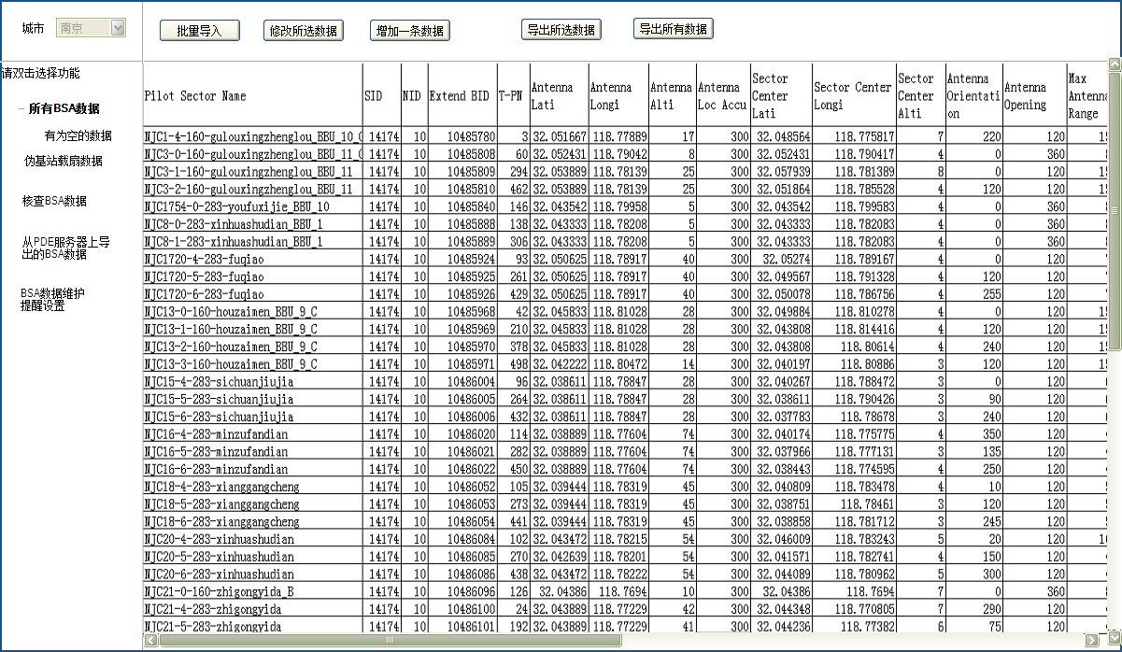

**功能点：**

1. 选择“所有BSA数据”即可查询所选城市的所有BSA数据，并在左边的表格中呈现。
2. 选择“有为空的数据” 即可查询所选城市的有为空字段的BSA数据，并在左边的表格中呈现。
3. 城市选项仅有功能权限的用户才可选，如有权限的省级用户可选择本省的部分或者全部城市。
4. 批量导入按钮提供BSA数据的批量导入功能。导入流程参见“客户端BSA数据维护”章节。
5. 修改所选数据按钮提供对所选的BSA数据的批量修改的功能。可修改的字段和修改流程参见“客户端BSA数据维护”章节。
6. 增加一条数据按钮提供单条数据增加功能。增加流程和注意事项参见“客户端BSA数据维护”章节。
7. 导出所选数据按钮，提供导出所选的一条或者多条BSA数据，以CSV格式导出。
8. 导出所有数据按钮，提供导出当前查询出的所有数据，以CSV格式导出。
9. 查询字段除了BSA标准字段外还应包括：如下  
   BSA维护字段：

|  |
| --- |
| 创建时间 |
| 最后一次更新时间 |
| 最后一次更新人 |

BSA数据同步日志字段：

|  |
| --- |
| 最后一次成功同步日期 |
| 最后一次成功同步成功类型 |
| 最后一次成功同步方式 |
| 最后一次成功同步操作人 |

本功能将能查询本地市所有合法的BSA数据，即本地市BSA字段不为空的数据。这些数据将用于上报。

A、查询本地市所有合法的BSA数据，即本地市BSA字段不为空的数据。以表格形式存在。

B、可右键导出查询出来的所有数据。

#### 伪基站载扇数据维护(前台应用)

提供伪基站载扇BSA数据维护功能。平台伪基站载扇BSA数据功能由用户维护，此表中的所有数据将增加到BSA数据中。

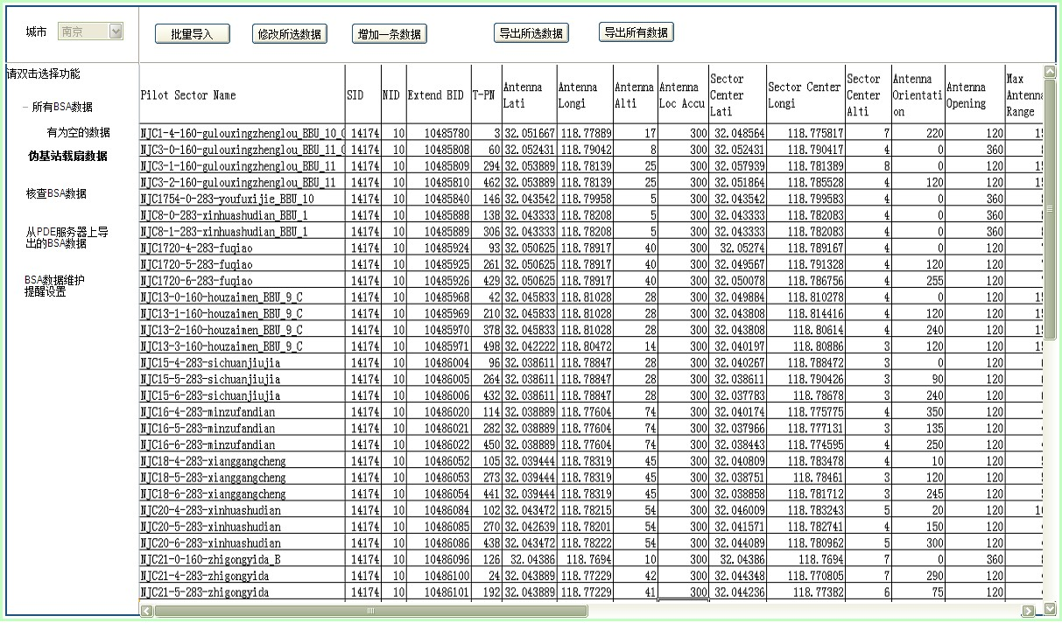

**功能点：**

1. 选择“所有BSA数据”即可查询所选城市的所有BSA数据，并在左边的表格中呈现。
2. 选择“有为空的数据” 即可查询所选城市的有为空字段的BSA数据，并在左边的表格中呈现。
3. 城市选项仅有功能权限的用户才可选，如有权限的省级用户可选择本省的部分或者全部城市。
4. 批量导入按钮提供BSA数据的批量导入功能。导入流程参见“伪基站载扇BSA数维护”章节。
5. 修改所选数据按钮提供对所选的BSA数据的批量修改的功能。可修改的字段和修改流程参见“伪基站载扇BSA数维护”章节。
6. 增加一条数据按钮提供单条数据增加功能。增加流程和注意事项参见“伪基站载扇BSA数维护”章节。
7. 导出所选数据按钮，提供导出所选的一条或者多条BSA数据，以CSV格式导出。
8. 导出所有数据按钮，提供导出当前查询出的所有数据，以CSV格式导出。
9. 查询字段除了BSA标准字段外还应包括：如下  
   BSA维护字段：

|  |
| --- |
| 创建时间 |
| 最后一次更新时间 |
| 最后一次更新人 |

#### BSA数据核查(前台应用)

本功能提供BSA数据核查功能，可提供“BSA工参数据合法性检查”中的2）~12）项核查。点击“核查BSA数据”进入功能界面。

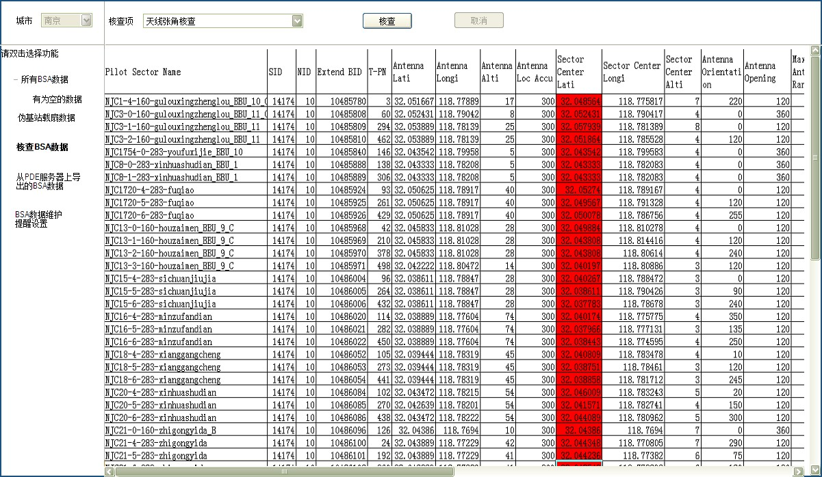

**功能点：**

1. 城市选项仅有功能权限的用户才可选，如有权限的省级用户可选择本省的部分或者全部城市。
2. 可选和核查项为“BSA工参数据合法性检查”中的2）~12）项。可多选。
3. 点击“核查”按钮可对所选城市的SID下的所有BSA数据进行核查。核查方式参加“BSA工参数据合法性检查”的描述。
4. 点击“核查”按钮后，在核查完成之前，“取消”按钮有效。可点击“取消”按钮取消核查。其余时间“取消”按钮无效。
5. 核查出来有问题的BSA数据以表格形式呈现，对应有问题的字段表格标红；如是核查出DO载扇，则对应数据整行表红。

#### 查询从PDE服务器上导出的数据(前台应用)

本功能提供查询PDE服务器上的本省和相邻省的BSA数据功能。点击“从PDE服务器上导出的BSA数据”进入本项功能。

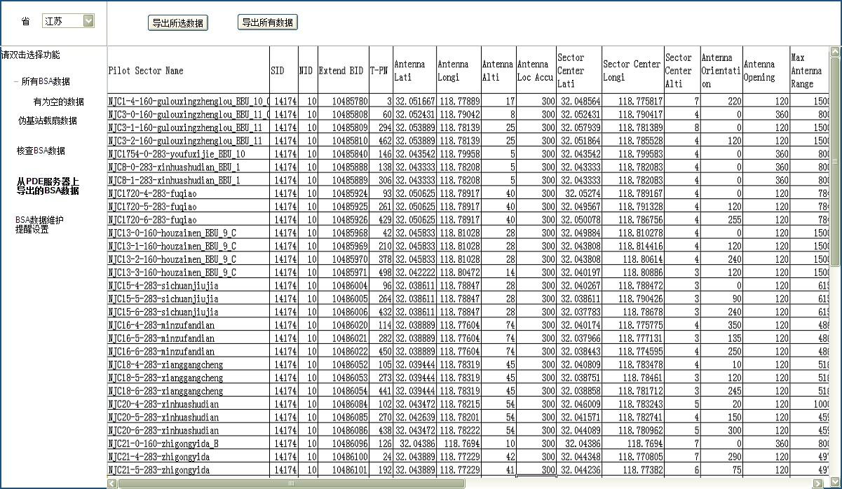

功能点：

1. 可选的省为本省和相邻省，一次仅能选择一个省。
2. 点击“从PDE服务器上导出的BSA数据”查询所选省的BSA数据。
3. 结果已表格形式呈现。
4. 数据来源为PDE服务上的导出文件，格式为标准的BSA数据格式。参见PDE服务器接口规范。

#### BSA数据维护提醒设置(前台应用)

本功能提供无法从台账或者参数配置更新，字段有为空的BSA数据的维护通知方式。点击“BSA数据维护提醒设置”功能进入。

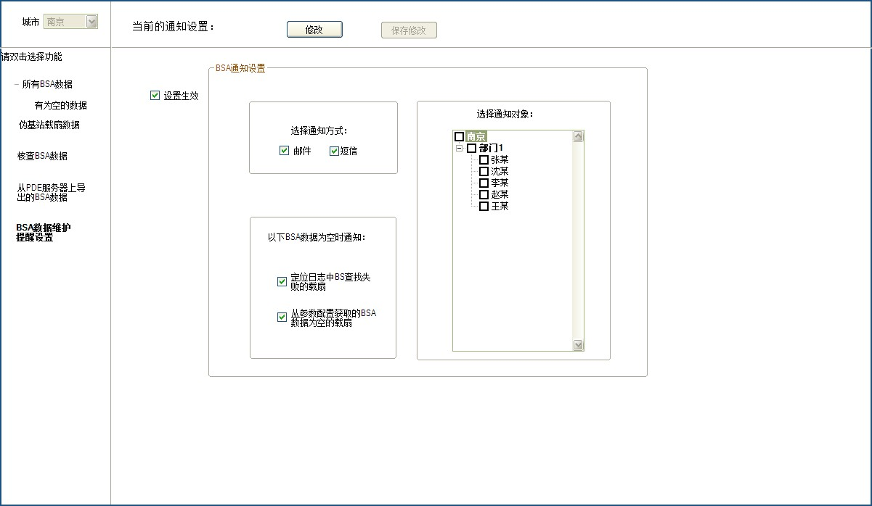

功能点：

1. 城市选项仅有功能权限的用户才可选，如有权限的省级用户可选择本省的任何城市，仅能选择一个城市。
2. 主界面关于通知的设置默认不可编辑，“修改”按钮有效，“保存修改”按钮无效“。点击“修改”后，才能编辑，“修改”按钮无效，“保存修改”按钮有效。
3. 可通过勾选“设置生效”方式设置该通知设置是否有效。
4. 可选择通知方式“邮件”、还是“短信”可多选。
5. 可选择通知的内容：定位日志中BS查找失败网元无BSA数据或者有字段为空，或者从参数配置中获取的载扇无BSA数据，可多选。
6. 可选择通知对象。
7. 设置好后，可点击“保存修改”按钮保存当前修改。系统保存后，弹出窗口提醒用户已保存。此后，“保存修改”按钮无效；“修改”按钮有效。
8. 根据设置，当系统从定位日志获取到BS查找失败的载扇，或者从参数配置获取的载扇，有BSA字段为空，则通过邮件或者短信的方式通知相关责任人。

## 辅助性功能描述

### BSA工参数据合法性检查

原始需求中含如下12项核查内容。

|  |  |  |
| --- | --- | --- |
| **检查项目类别** | **自动上传分析检查项目** | **针对典型场景或针对gpsOne数据特殊要求** |
| **上传后缺失基站自动补充** | 根据现有missing BS清单和BSC无线配置参数，生成相关BSA数据，自动上传补充相关基站信息 |  |
| **BSA基础资料数据自身相关性检查** | 只填1x载频（不应配置do载频） | 相关性基础检查 |
| 天线张角小于70度或大于360 |
| 同站3或4扇区天线张角和小于360度圆周 |
| 天线高度低于地形高度 | 天线高度为海拔高度问题 |
| 与bsc配置经纬度偏移50m以上 |  |
| 扇区中心纬度，浮点，检查是否 满足按照"XXX.XXXXX"，保留五位小数。 | 相关性基础检查 |
| 扇区中心经度，浮点，检查是否满足按照"XXX.XXXXX"，保留五位小数。 |
| 扇区中心高度（米），高度大于0 |
| 地表高度取整数，出现小数时取整。 |  |
| **BSA基础资料数据与BSC现网配置数据相关性检查** | zte区配置同PN载频 | zte区同PN废数据问题 |
| 有非本PNinc整数倍的载频邻区 | PNinc的混用导致高通定位算法PN混淆问题 |

1. 根据现有missing BS清单和BSC无线配置参数，生成相关BSA数据，自动上传补充相关基站信息：平台自动分析实现。
2. 只填1x载频（不应配置do载频）：当用户导入BSA数据进行检验，通过关联基础数据表获取该载扇的业务类型进行判断，如果是DO载扇则不添加。
3. 天线张角小于70度或者大于360度：Antenna Opening<70或者Antenna Opening>360的BSA记录（包括外省边界伪基站载扇BSA数据）、小区台账和特殊覆盖小区BSA工参数据。提示对应的网元记录
4. 同站3或者4扇区天线张角小于360度：核查有3个及以上扇区的基站，各扇区的Antenna Opening之和小于360 （SUM(Antenna Opening)<360），显示符合条件的该基站下的所有BSA工参数据或者台账记录。
5. 天线高度低于地形高度：核查Antenna Alti< Terrain Average Height的BSA或者台账记录。显示符合条件的BSA数据或者台账数据。
6. 与bsc配置经纬度偏移50m以上：核查BSA工参表或者特殊覆盖小区BSA工参台账中天线经纬度、小区台账中的经纬度与小区参数表中的同一小区经纬度相差50m以上的数据。显示BSA工参表或者特殊覆盖小区BSA工参台账、小区台账中的记录。
7. 扇区中心纬度核查：Sector Center Lati需保留到小数点后5位。
8. 扇区中心精度核查：Sector Center Longi需保留到小数点后5位。
9. 扇区中心高度（米），高度大于0：Sector Center Alti必须大于0。
10. 地表高度取整数，出现小数时取整：Terrain Average Height需为整数。
11. zte区配置同PN载频：在新增BSA数据时进行核查。需排除中兴同PN小区的非参考小区，如果导入的BSA数据所属小区为（R_3G_T_CELL中REFCELLID<>CELLID的小区），则需排除。
12. 有非本PNinc整数倍的载频邻区

### SnapCell工具五项推导

需要用SnapCell计算如下字段：

|  |  |  |
| --- | --- | --- |
| Sector Center Lati | 扇区中心纬度 | 由SnapCell推导 |
| Sector Center Longi | 扇区中心经度 | 由SnapCell推导 |
| Sector Center Alti | 扇区中心高度 | 由SnapCell推导 |
| Terrain Average Height | 地形平均高度 | 由SnapCell推导 |
| Terrain Height Standard Deviation | 地形高度标准偏差 | 由SnapCell推导 |

SnapCell软件输入和输出均为CSV文件，标准的BSA数据文件。命令为：

SnapCell.exe /A=bsa_i.csv /O=bsa_o.csv /B=H:\ /CP /CH /CR=30 /TH /TR=4 /TA=30

其中红色部分可根据实际情况变更。各参数含义：

|  |  |  |  |
| --- | --- | --- | --- |
| **Switch** | **Description** | **Default** | **Valid range** |
| /A=<filename> | Input BSA path and filename | None |  |
| /O=<filename> | Output BSA path and filename | output.xxx, where xxx is determined by the output file format |  |
| /B=<path> | Elevation databases path – required for any height settings |  |  |
| /CP | Set sector center position lat/lon | Off |  |
| /CH | Set sector center height | Off |  |
| /CR=<percent> | Sector center estimation ratio as percent of max antenna range | 30 | 0 to 100 |
| /TH | Set terrain average height and standard deviation | Off |  |
| /TR=<samples> | Range samples for terrain averaging for each azimuth | 4 | 0 to 100 |
| /TA=<degrees> | Azimuth degrees steps for terrain averaging | 30 |  |

**注意事项：**

1. 如有需要，需考虑在Linux环境下应用SnapCell软件；
2. 另外，SnapCell需要加密狗。需要考虑添加2个加密狗，主备的方式。加密狗、使用方法需要电信提供。

### 记录更新日志

当BSA数据被更新或者创建时，系统自动填写更新日志。更新日志包括：

|  |
| --- |
| 创建时间 |
| 最后一次更新时间 |
| 最后一次更新人 |

**功能点：**

1. 当数据被创建时，根据实际时间填写“创建时间”，“最后一次更新时间”（即创建时间）。“最后一次更新人”按该数据的实际创建人填写，如果是通过前台导入，则填导入用户登录名；其他填写“SYSTEM”
2. 当BSA数据中的字段被修改时，如果是用户从前台“BSA数据维护”功能修改，或者从台账功能维护台账时自动修改BSA数据，或者是从GIS上修改BSA数据，将“最后一次更新人”更新为操作人登录名，并将“最后一次更新时间”更新为操作时间。
3. “最后一次更新时间”和“创建时间”需精确到yyyy-mm-dd hh:mm。

# BSA数据同步（应用支撑、前台应用）

1. 系统根据固定频率（1天~7天均可）自动检验BSA数据，并对合法数据上传至PDE服务器，进行一次全量同步。同步之前需对校验数据完整性和合法性。前台可设置全量更新频率。系统自动记录同步日志。
2. 用户修改台账涉及到BSA数据更改时，或者直接新增BSA、批量导入修改BSA数据、删除BSA数据，可选择将当前所有的操作进行立即增量同步或者设置计划同步任务，在未来的某个时间进行同步。用户可选择同步类型是紧急同步还是普通的增量同步（紧急同步也为增量同步）。同步之前需对校验数据完整性和合法性。需记录同步日志。
3. 上述全量同步、增量同步、紧急同步后PDE的日志可在平台中查询到。紧急同步还可以通过邮件或者短信的方式发送给指定的用户。这里的同步日志包括平台记录的同步日志和从PDE服务器上采集到的日志。



上述功能通过前台新增一个功能“BSA数据同步”功能实现。“BSA数据同步”分为如下几个子功能：“自动全量同步频率”，“同步到PDE服务器”和“同步日志查询”。

* 1. 自动全量同步频率：提供自动全量同步频率查询和设置功能。为自动全量同步提供时间基准。
  2. 同步到PDE服务器：提供手动同步功能，包括手动全量同步，手动增量同频，手动紧急同步。并可设置计划任务，实现已邮件和短信方式自动发送同步日志功能。
  3. 同步日志查询功能：提供各种同步记录和PDE同步日志查询功能。

## 自动全量同步频率

根据电信集团PDE接口规范，全量同步频率最短为1天，最长为7天。本功能实现自动全量同步频率查询和修改功能。

1. **权限控制**

全量同步频率查询功能，为一个较普遍的功能。拥有“BSA数据同步”功能权限的角色和对应的用户均可拥有此功能。

全量同步频率修改功能，为省级功能。赋予此功能的特定的角色和对应用户才能使用此功能。此功能限制需在角色权限中，“BSA数据同步”功能下需以一个选项的方式存在。默认此选项不选中，表示对应角色无修改全量同步频率的功能。

1. **客户端界面功能点**

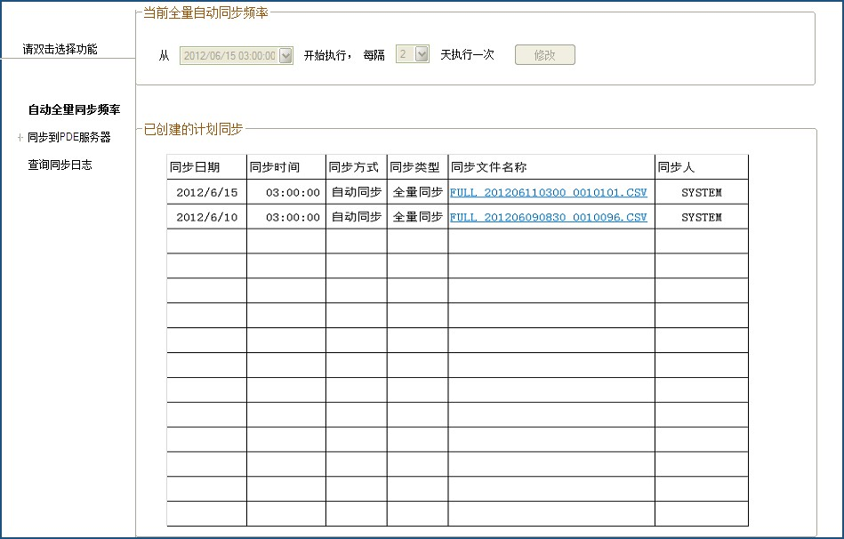

1. “修改”按钮，在角色权限中选中修改权限的时候才有效。无权限时，按钮灰掉。

点击“修改”按钮后，可修改[日期]、[时间]、每n天的n值（取值范围1~7）。可设置[日期]大于等于当前日期的日期；[时间]可设置（0:00~23:59中的任意值）。默认设置：[日期]为当前日期；[时间]为02:00；n值为1。即每天凌晨2:00进行全量同步。

1. 点击“全量同步频率”功能，显示当前全量同步频率的值，[日期]和[时间]显示下次执行的日期和时间；[n]显示设置值。
2. 点击“全量同步频率”功能，最下边显示最近10次的全量同步日志。
3. **全量同步流程**



按客户端设置的时间和频率后台自动同步：

* + - 1. 获取BSA表中所有的数据，进行数据核查。检查是否有字段为空的记录；如有为空的记录，用台账和伪基站载扇数据更新；如果更新后还有为空，则此条数据不上报。
      2. 按规定的命名方式生成全量同步文件（包括文件内容规范、文件名称规范）。详情参见PDE接口规范。
      3. 按PDE接口规范将文件长传到指定目录。详情参见PDE接口规范。
      4. 记录日志：同步日期、同步时间、同步文件名称、同步人、 同步类型和同步方式。同步日期和同步时间为FTP上传成功的日期和时间；同步人为默认“SYSTEM”；同步类型为默认的“全量同步”、同步方式默认为“自动同步”。
      5. 待PDE服务器生成入库日志后，将日志采集到平台中。关于此日志的采集，参见“同步日志查询”功能。
      6. 根据PDE服务器同步日志中反馈的同步结果（PDE同步反馈日志中含未成功的记录）和本次更新的文件，对同步成功的BSA数据在平台中更新同步状态。

|  |  |
| --- | --- |
| 最后一次成功同步日期 |  |
| 最后一次成功同步成功类型 | {FULL,ADD,MOD} |
| 最后一次成功同步方式 | {自动同步，手动同步} |
| 最后一次成功同步操作人 |  |

## 同步到PDE服务器

同步到PDE服务器可实现“立即同步”和“计划同步”两项功能。可通过“立即同步”将BSA数据的更改立即同步到PDE服务器；“计划同步”可实现创建计划，在设定的未来某个时刻将更新同步到PDE服务器。

这里的同步可以增量同步也也可以是全量同步。需要注意的是全量同步必须有权限的用户才能实现。

### 立即同步

同步上次同步到当前时刻，修改的本地BSA数据。分为“ADD”，“DEL”和”MOD”三种，分别对应增加的BSA网元，删除的BSA网元和修改的BSA网元。

1. **同步流程**



1. 根据权限，获取BSA表中从上次更新到当前所有有变更的数据，进行数据核查。检查是否有字段为空的记录；如有为空的记录，用台账和伪基站载扇数据更新；如果更新后还有为空，则此条数据不上报。
2. 按规定的命名方式生成所选同步类型的同步文件（包括文件内容规范、文件名称规范）。详情参见PDE接口规范。
3. 按PDE接口规范将文件长传到指定目录。详情参见PDE接口规范。
4. 记录日志：同步日期、同步时间、同步文件名称、同步人、 同步类型和同步方式。同步日期和同步时间为FTP上传成功的日期和时间；同步人为当前操作人；同步类型为所选同步类型、同步方式默认为“手动同步”。
5. 待PDE服务器生成入库日志后，将日志采集到平台中。关于此日志的采集，参见“同步日志查询”功能。
6. 根据PDE服务器同步日志中反馈的同步结果（PDE同步反馈日志中含未成功的记录）和本次更新的文件，对同步成功的BSA数据在平台中更新同步状态。

|  |  |
| --- | --- |
| 最后一次成功同步日期 |  |
| 最后一次成功同步成功类型 | {FULL,ADD,MOD} |
| 最后一次成功同步方式 | {自动同步，手动同步} |
| 最后一次成功同步操作人 |  |

1. **客户端功能**

点击“立即同步”功能进入本功能。客户端主功能界面如下：

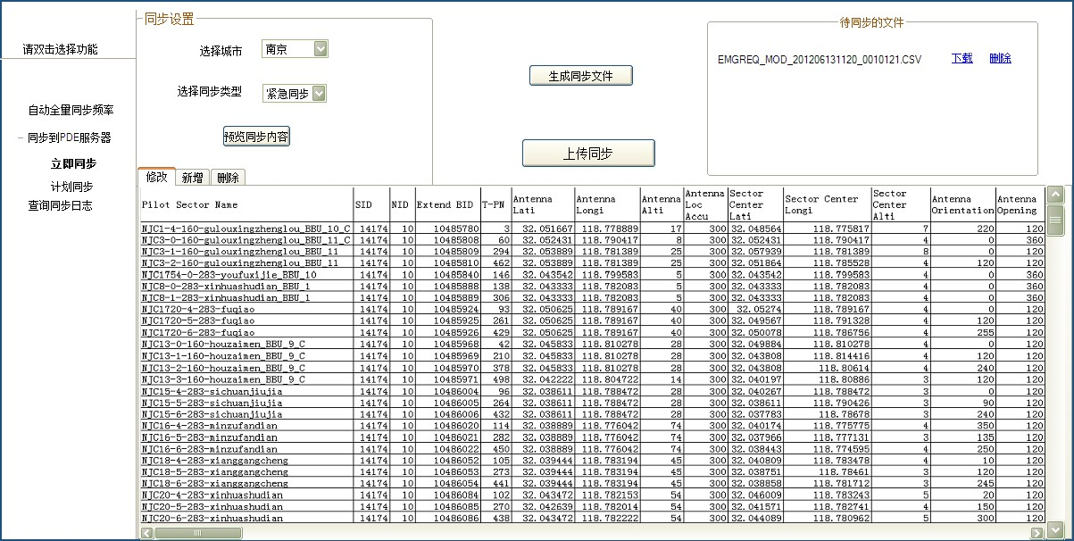**功能点：**

1. 需选择立即同步的城市范围，可选择的城市视登录用户的权限而定。默认为用户所属登录地市。
2. 需选择同步类型，可选择的同步类型为{全量同步，增量同步，紧急同步}。“全量同步”仅有权限的用户可选择，如省级管理员。不同的同步类型，生成的文件命名方式、生成文件方式和上传路径不同。详情参见PDE数据接口规范。默认为“紧急同步”。
3. 在城市和同步类型设置好的前提下，可点击“预览同步内容”，在下方表格生成本次同步内容。
   1. 其中，当“同步类型”为“全量同步”，下方表格仅显示标题为“全量同步”的BSA数据表格，对应全量同步文件的内容；当“同步类型”为“增量同步”或者“紧急同步”时，下方表格以三个表格“修改”、“新增”、“删除”分别对应修改、新增和删除文件的内容。
   2. 与上次同步对比，修改的内容单元格需要用绿色标注出，提醒用户已修改；
   3. 如果其中一种无数据，则表格中不显示数据即可。
   4. 如果没有检测到任何可同步的内容，以弹出框提示用户。
4. 在城市和同步类型设置好的前提下，点击“生成同步文件”按钮，可生成待同步的文件。
   1. 如果没有可同步的内容，则以弹出框提示用户。
   2. 生成的文件在“待同步的文件”栏中显示。
   3. 点击“下载”可下载对应的文件；
   4. 点击“删除”可删除对应的文件；删除时需先提示用户确认删除。删除的文件不予同步。
5. 待同步的文件”栏中有文件时，可点击“上传同步”按钮进行上传操作。
   1. 上传过程中，本功能界面不可操作；
   2. 界面提示用户正在上传；
   3. 当后台成功上传文件到PDE服务器上后，已弹出框形式提醒“上传成功，请稍后在“同步日志查询”功能中查询同步结果”。

### 计划同步

计划同步主要实现计划增量同步和计划紧急同步功能。

**注意：**

1. 计划同步需要手工维护一份需要包括增加和修改的BSA数据表；
2. 计划同步不能实现删除数据的同步，如需删除数据。可待计划同步生效后，通过BSA数据维护功能删除需要删除的数据。
3. 计划同步仅能设置未来3天内的某个时间进行同步。
4. 同步流程



1. 对用户上传的文件内的BSA数据进行检查：
2. 检查是否有字段为空的记录；如有为空的记录，则提醒用户，并停止操作；
3. 如数据没有为空字段，则匹配平台中的数据，生成增加类和修改类的两份数据；
4. 对增加和修改的数据，则分别进行如下核查：
   1. BSA数据是否配置DO载频检查；
   2. 天线张角小于70度或者大于360度检查；
   3. 同站3扇区或者4扇区张角之和小于360度检查；
   4. 天线高度低于地形高度检查；
   5. 天线经纬度经纬度精度核查；
   6. 扇区中心经纬度精度核查；
   7. 中兴添加同PN小区下的非参考小区核查。

核查出疑似有问题的数据，按增加和修改的BSA数据分两个文件生成，各类问题BSA数据按上述核查内容分页存放。这两个文件将提供给用户确认。并在原始文件中修改后再次上传供平台核查。

1. 经用户确认和忽略后，按规定的命名方式生成所选同步类型的增加和修改的同步文件（包括文件内容规范、文件名称规范）。详情参见PDE接口规范。
2. 生成的同步文件内容经确认后，和用户其他设置一起形成生成同步计划。同步计划中需要填写“计划流水号”、“执行计划时间”、“同步类型”、“同步文件”、“计划创建时间”和“计划创建人”。其中“计划流水号”需要自动生成，方法为YYYYMMDDHHMMSSxxxx，其中xxxx为随机编号；“执行计划时间”、“同步类型”、“同步文件”分别为用户在客户端的设置和系统根据客户上传文件生成的符合PDE接口规范的同步文件；“计划创建时间”和“计划创建人”分别为点击“创建计划”时的时间和当前操作人。同步计划需要记录“是否执行”。如果某计划创建后和被执行之前为未执行状态“否”；被系统执行后，其状态为“是”。
3. 系统根据同步计划中各计划对应的执行时间和同步类型，在预定的时间，按PDE接口规范将文件长传到同步类型指定目录。详情参见PDE接口规范。
4. 记录日志并更新计划任务的状态：同步日期、同步时间、同步文件名称、同步人、 同步类型和同步方式。同步日期和同步时间为FTP上传成功的日期和时间；同步人为当前操作人；同步类型为所选同步类型、同步方式默认为“计划同步”。计划任务的“是否执行”字段更新为“是”。
5. 待PDE服务器生成入库日志后，将日志采集到平台中。关于此日志的采集，参见“同步日志查询”功能。
6. 根据PDE服务器同步日志中反馈的同步结果（PDE同步反馈日志中含未成功的记录）和本次更新的文件，对同步成功的BSA数据在平台中进行更新和增加，并更新同步状态。

|  |  |
| --- | --- |
| 最后一次成功同步日期 |  |
| 最后一次成功同步成功类型 | {ADD,MOD} |
| 最后一次成功同步方式 | {自动同步，手动同步} |
| 最后一次成功同步操作人 |  |

1. 根据计划设置，将同步内容已简要内容发送给指定用户。
2. 前台功能

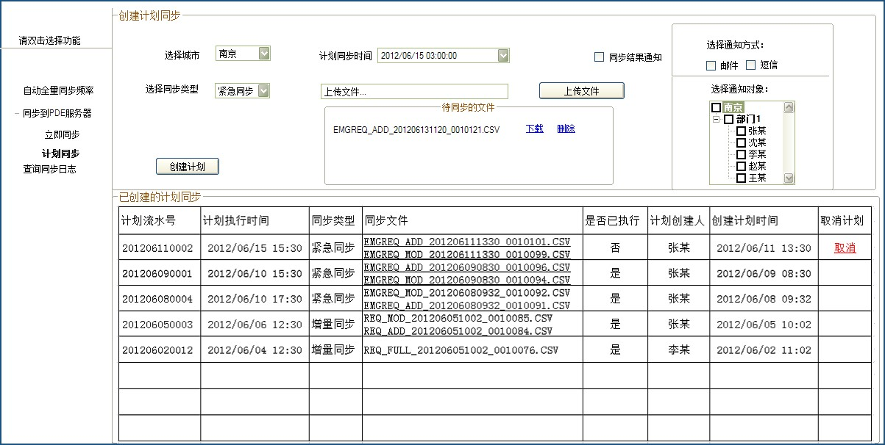

功能点：

1. 进入功能后，下方表格自动显示当前地市所有已创建的同步计划。对于未执行的计划，可根据点击“取消”取消该计划。
2. 需选择立即同步的城市范围，可选择的城市视登录用户的权限而定。默认为用户所属登录地市。
3. 需选择同步类型，可选择的同步类型为{增量同步，紧急同步}。“不同的同步类型，生成的文件命名方式、生成文件方式和上传路径不同。详情参见PDE数据接口规范。默认为“紧急同步”；
4. 需设置计划同步时间，仅可设置以当前时间为基准，3天内的某个时间作为同步时间。
5. 需上传同步文件。用户点击“上传按钮”后弹出窗口，用户可选择上传的BSA数据文件。

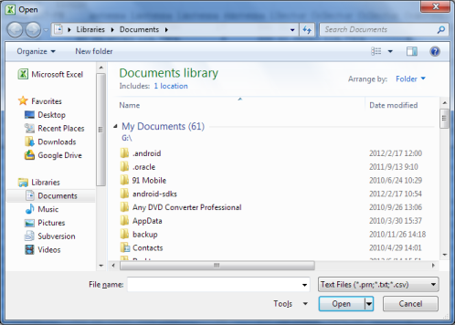

1. BSA文件要求为CSV格式，文件后缀名为CSV；文件第一行为标准BSA数据字段头；
2. 系统对上传文件先进行字段为空性检查，如有为空的字段。则以弹出框形式提醒用户修改，并停止；
3. 当检查到上传文件没有为空后，则将用户导入的数据和系统中对应的数据进行匹配，过滤出有发生字段值变更的数据和新数据。对发生变更和新增的BSA数据进行数据合法性检查，检查内容参见“同步流程”中的描述。检查过程中，界面不可操作，并提示用户正在检查
4. 检查完成后，以弹出框的形式供用户选择下一步操作。

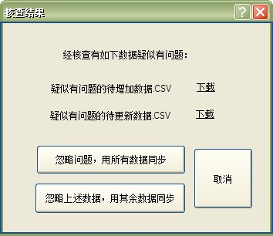

“疑似有问题的待增加数据.CSV”和“疑似有问题的待更新数据.CSV”存放核查有问题的待同步数据。其生产方式参见“同步流程”描述。

选择“忽略问题，用所有数据同步”将忽略核查结果，用所有数据进行同步，继续下一步；

选择“忽略上述数据，用其余数据同步”将忽略核查出来的有问题的数据，用其余数据进行同步，继续下一步。

选择“取消”将取消本次操作。

1. 如果用户选择“忽略问题，用所有数据同步”和“忽略上述数据，用其余数据同步”，系统将对剩余的发生变更和新增的BSA数据按格式规范，和用户所选的“同步类型”，生成对应文件名和内容格式的同步文件，放在“待同步的文件”框中。
   1. 用户可点击“下载”下载对应的文件；
   2. 点击“删除”可删除对应的文件；删除后，该文件不纳入同步计划。
   3. 如果经过D步骤后，没有待增加或者待更新的数据，则以弹出框提醒用户更新数据，并停止本次操作。
2. 用户可点击选中“同步结果通知”，以配置将未来PDE服务器的同步结果通知相关人员。可选择“邮件”、“短信”或者二者同时的方式；可选的人员根据用户所属的地市和权限不同。
3. 当E步有待同步的文件，而且用户已设置了“同步类型”和“计划同步时间”，则可点击“创建计划”。系统进行计划创建，自动记录“计划流水号”、“执行计划时间”、“同步类型”、“同步文件”、“计划创建时间”和“计划创建人”。其中“计划流水号”需要自动生成，方法为YYYYMMDDHHMMSSxxxx。其中xxxx为随机编号。
4. 新创建的计划同步需要立即在下方的“已创建的计划同步”中显示。

## 同步日志查询

提供所有更新日志查询功能。可按日期，更新类型（全量更新、增量更新、紧急更新）查询日志。

可查询的日志包括平台记录的自动、手动或者计划更新日志；还包括PDE服务器同步

### 日志维护流程



通过对同步日志的分析，可以了解BSA数据是否同步成功，并可以获取同步不成功的数据和原因。为BSA数据维护提供依据。

同步日志主要分为两部分：

1. 系统自动同步、用户手工同步或者计划同步时，记录的同步日志。此日志包括{同步日期、同步时间、同步文件名称、同步人、 同步类型和同步方式}。每次同步产生一条日志。每个日志中至少包括一个同步文件名称，最多包括三个文件名称。
2. 从PDE获取的同步回执文件。PDE服务器对应每个同步文件的处理，都会产生一个文件。不同类型同步的回执文件的存放目录不同。所有回执文件的命名和文件格式是相同的。回执文件格式如下：
   1. 文件头：TYPE,RSP, <date time>, <number of records in REQ file>

|  |  |  |
| --- | --- | --- |
| 字段名 | 字段含义 | |
| RSP | 为固定字符串 | |
| 日期格式 | YYYY/MM/DD | 与请求文件中完全相同 |
| 时间格式 | hh:mm，采用24小时进制 |
| number of records in REQ file | 指示对应的配置基站文件中有多少条记录 | |

下面的例子说明这个基站数据文件中有100条记录。

ADD,RSP,2012/04/11 06:50, 100

* 1. 文件头的第2行指示正确入库和非正确入库的记录数量，格式为：RIGHT,200,ERR,0
  2. 文件从第三行开始记录未成功上传入库的BSA记录。格式为：错误原因码，pilotname，SID,NID,EXTBSID 记录之间用换行符 0x0D 0x0A分隔

举例：下面是一条未能上传入库的基站记录：

001,pn-147-test,15403,15,185576992

* 1. 文件尾定义 TYPE, RSPEND, <date time>

|  |  |
| --- | --- |
| 字段名 | 字段含义 |
| RSPEND | 为固定字符串 |
| 日期格式 | YYYY/MM/DD |
| 时间格式 | hh:mm，采用24小时进制 |

举例：ADD,RSPEND,2011/06/15 16:01

从回执文件的第一行可获取与同步文件一一对应的(同步日期，同步时间，记录数)，可以找到对应的更新文件。从而建立起与更新文件的对应关系。从回执文件中可以获取如下信息。

PDE同步情况统计表

|  |
| --- |
| 文件名称 |
| 文件时间 |
| 记录总数 |
| 同步成功的记录数 |
| 同步失败的记录数 |

PDE同步失败明细表

|  |
| --- |
| 文件名称 |
| 错误代码 |
| Pilot Sector Name |
| SID |
| NID |
| Extend BID |

1. 通过文件名称，可以建立起平台同步日志，和PDE同步情况统计表与PDE同步失败明细表的关系。

### 客户端功能界面

下图为主功能界面，通过选择城市、同步类型和同步时间范围，查询对应的同步日志。通过选择一条同步日志，显示对应的PDE同步情况统计表。点击PDE同步情况统计表的一条记录，显示该文件中对应的PDE同步失败明细表。

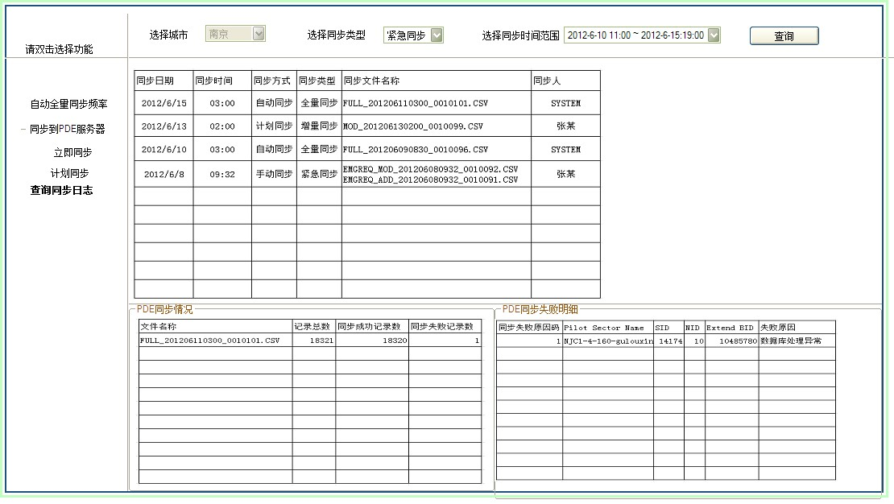

功能点：

1. 查询条件中，如果当前用户为有权限的省级用户可选择一个或者多个城市。地市用户不能选择。
2. 必须选择同步类型{全量同步，增量同步，紧急同步}。
3. 必须选择同步时间范围，此为连续时间范围。精确到分钟即可。
4. 点击查询，在主界面上表格显示符合设置条件的同步日志。
5. 点击一条同步日志，在左下表格中显示同步日志中各文件对应的PDE同步统计情况；
6. 点击左下表的一条记录，在右下表中显示左下表对应文件的PDE同步失败明细。
7. 各表数据可以表格形式导出。

# 定位日志GIS分析（前台应用）

本功能主要提供定位日志中BS 查找失败和PN查找失败的分析。以定位日志转换后的FIX文件为分析依据。

前台功能：

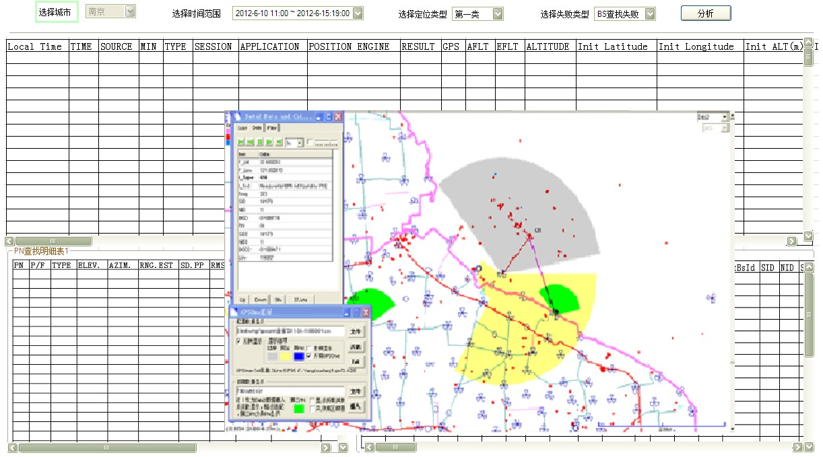

通过选择城市、时间范围、定位类型和失败类型来分析有BS查找失败或者PN查找失败的定位日志。并通过GIS呈现相关小区、连续和修改BSA数据的功能。

功能点：

1. 查询条件中，如果当前用户为有权限的省级用户可选择一个或者多个城市。地市用户不能选择。
2. 必须选择同步时间范围，此为连续时间范围。精确到分钟即可。
3. 必须选择定位类型。定位类型分为三类，分别为定位日志主表字段Output SOURCE值为：AGPS为第一类，Hybrid或者AFLT为第二类，MixedCellSector、CellSector或者BS region为第三类。通过下拉框弹出选择，支持多选。下拉框需包括如下解释：

|  |  |
| --- | --- |
| 第一类 | AGPS |
| 第二类 | Hybrid、AFLT |
| 第三类 | MixedCellSector、CellSector或者BS region |

1. 必须选择失败类型：{BS查找失败，PN查找失败}，支持多选。

BS查找失败：即定位日志主表中Serving BS Found Matches值为0的记录；

PN查找失败：即PN信息表1中P/F字段值为Fail的记录。

定位日志主表中一条对应PN信息表1和PN信息表2中1条或者多条数据。它们的关联方式：主表（GPS_TIME,MIN） ⬄ PN信息表1（GPS_TIME,MIN），主表（GPS_TIME,MIN） ⬄ PN信息表2（GPS_TIME,MIN）

1. 在上诉条件设置好后，查询出满足条件的定位日志主表信息，并将其显示在最上面的表格中。

注意，如果选择的“失败类型”中包括“PN查找失败”，则需根据条件先查所选城市和时间范围内的PN信息表1中P/F=Fail的记录；再根据这些记录对应的（GPS_TIME,MIN）在主表中查询对应的记录；最后在从主表查询到的记录中，按设置条件中的“定位类型”过滤主表信息，将过滤后的数据显示在表格中。

1. 单击主表中的一条记录，在主界面的下方左右两个表格分别显示对应的PN表1和PN表2中的数据。
2. 双击主表中的表格，将所有主表中的记录的（Raw Longitude，Raw Latitude）形成的点在地图上打点，并按如下方式渲染和连线：

|  |  |  |  |  |
| --- | --- | --- | --- | --- |
| **图例名称** | **呈现数据** | **数据来源** | **默认绘图颜色** | **适用类型** |
| 定位点与服务小区的连线 | 本次定位服务小区与定位点的连线 | fix文件：在Serving BS 相关字段，即Serving BS Found Matches=0的记录 | 红色 | BS查找失败 |
| 服务小区 | 服务小区MAR、方位角、张角、FLC组成的扇形 | 本地市BSA数据，通过获取上述的服务小区信息后得到 | BS查找失败为绿色； PN查找失败为灰色 | BS查找失败和PN查找失败 |
| 服务小区同站邻区 | 服务小区同基站的相邻小区MAR、方位角、张角、FLC组成的扇形 | 本地市BSA数据，通过获取上述的服务小区信息后得到 | 黄色 | BS查找失败和PN查找失败 |
| 定位点与PN定位失败小区连线 | 定位失败PN与定位点的连线 | fix文件，在PILOT_PHASE_DATA表中单行为全“***”的PN为缺失基站信息，在Meas.表中该PN的所有候选扇区信息。即定位日志PN表1中P/F字段为"Fail"的记录 | 红色 | PN查找失败 |
| 定位失败PN小区 | 定位失败PN的同PN小区MAR、方位角、张角、FLC组成的扇形 | 本地市BSA数据，通过获取上述的服务小区信息后得到 | 蓝色 | PN查找失败 |
| PPHASE范围 | 定位失败PN的ERstRng/PPHASE为半径，定位点为圆心的圆 | fix文件，在PILOT_PHASE_DATA表中单行为全“***”的PN为缺失基站信息，取PPHASE列字段信息 | 紫色 | PN查找失败 |
| PNinc范围内的疑似定位失败PN的小区 | 与定位失败PN相差在一个服务小区PNinc以内（不含等于）的PN小区MAR、方位角、张角、FLC组成的扇形 | 本地市BSA数据，通过获取上述的服务小区信息后得到 | 橙色 | PN查找失败 |

注意的是，扇区按如下方式画图：

FLC*30.5

MAR

方位角

张角

1. 在GIS上选择新渲染的扇区，右键可选择显示对应的BSA数据。在弹出的界面中可选择修改BSA数据。

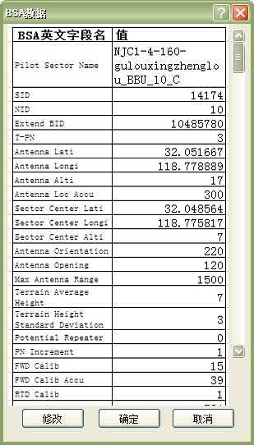

点击“修改”按钮，表格中的“值”一列可编辑。

点击“确定”后，将会将本次修改的BSA数据进行数据合法性检查，检查内容和方法参照“BSA数据维护”中的描述。如果不合法将提醒用户修改；如果合法将本次更新提交如BSA表中。

# 附录

## PDE接口规范

